Муниципальное бюджетное дошкольное образовательное учреждение города Мценска «Детский сад № 13»

Семинар – практикум для родителей
«Как понять детские капризы и истерики?
И помочь себе и ребёнку с ними справиться»

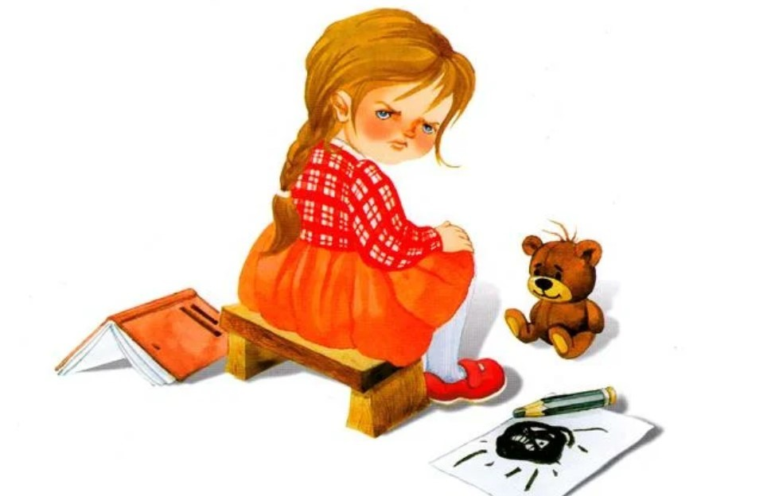

Кутепова Е.М.
Цель: Обучение родителей способам преодоления детских капризов, правилам поведения при детской истерики.
Задачи:
1. Расширять знания о детских капризах и истериках, помочь родителям определить причины капризов и истерик у детей.
2. Формировать у родителей умение предупреждать и преодолевать их.
3. Развивать навыки общения родителей с ребенком.
Используемое оборудование:
Бейджики с именами для всех родителей, белые листы, фломастеры или карандаши, карточки с практическими ситуациями (6 шт.), памятки на каждого родителя, списки литературы на каждого родителя.
Ход семинара-практикума
Психолог приветствует всех родителей.
У каждого родителя бейджик с именем. Все сидят по кругу.
Игра «Встаньте те, кто…».
Все участники сидят в кругу. Психолог обращается к участникам: «Я хочу предложить вам начать встречу с игры, которая покажет нам, насколько, при всех различиях и непохожести, мы, родители, сталкиваемся с подобными проблемами, беспокоимся о сходных вещах, мечтаем о тех же результатах воспитания. Играют в нее так: я начну, стоя в кругу, с какого-то заявления, которое касается лично вашего родительского опыта. Все, кто согласен с данным утверждением, должны встать и поменяться местами. Продолжает игру тот, кто остался без места. Примеры высказываний:
Встаньте те:
-кто читает детям перед сном,
-кто любит играть вместе с детьми,
-кто читает книги, статьи по воспитанию и развитию детей,
-кто часто сталкивается с упрямством и капризами ребенка, и т.д.
Все мы с вами очень разные, но нас объединяют дети и проблемы, связанные с их воспитанием. Тема нашей встречи «Как понять детские капризы и истерики? И помочь себе и ребёнку с ними справиться»
Упражнение «Что я чувствую, когда мой ребёнок капризничает или закатывает истерики...»
Передавая мяч, каждый участник рассказывает, что он чувствует, когда капризничает его ребенок. Рассказ начинается со слов: «Когда мой ребёнок капризничает, я чувствую...»
Упражнение дает возможность родителям, с одной стороны, высказать о своих негативных эмоциях, с другой – проанализировать свои чувства до истерики, во время и после.
Лекция «Детские капризы и истерики».
Давайте сегодня поговорим, что же такое детский каприз, истерика и что делать нам взрослым, попавшим в подобную ситуацию. Каждый взрослый иногда сталкивается с детской истерикой, каждый помнит, какой нагрузкой (психологической и физиологической) они сопровождаются. В такой ситуации, когда на Вас смотрят посторонние люди, легко растеряться или выйти из себя. Почти все дети в таких ситуациях ведут себя одинаково. А вот взрослые по-разному. Как найти правильный выход из такой неловкой ситуации?
Каприз (википедия) - малообоснованное желание, причуда, прихоть; необоснованное или неаргументированное требование чего-либо. Родители называют признаки каприза «Симптомы» каприза: плач, крики, топанье, разбрасывание подвернувшихся под руку игрушек и предметов.
Капризы также бывают и беспричинны. Это происходит не только потому, что многие из таких малышей не могут еще объясниться с помощью слов, но и потому, что сами не могут понять и обобщить своих переживания и эмоции.
Детская истерика может сопровождаться и припадочными состояниями: дикий рёв и крики, катание по полу, и даже судорожное выгибание дугой. Часто истерика при повышенном внимании окружающих усиливается, и, проходит, как только это внимание исчезнет. Если ребенок здоров, то немотивированного негативного поведения у него не бывает.
Вот несколько полезных советов:
1. Помните, что даже самые замечательные мамы оказываются в таких ситуациях и дело тут не в маме, а в темпераменте и характере вашего ребёнка. Задумайтесь над причиной истерики ребёнка:
- ребёнку не хватает вашего внимания и он, таким образом, старается завоевать его (такая привычка очень быстро закрепляется и часто используется во взрослой жизни);
- ребёнок вами манипулирует, дайте ребёнку понять, что вы не одобряете его действия;
- ребёнок устал, хочет спать, он голоден: искорените причину и истерика пройдёт.
2. Если истерика в самом разгаре, улучите момент, когда ребёнок набирает воздух, чтобы огласить окрестности новыми криками, и очень выразительно и захватывающе начните рассказывать какую-нибудь интересную историю.
3. Можно попытаться взять ребёнка на руки и обнять, ожидая, когда всё закончится, выражая свою любовь и сочувствие, желательно одной часто повторяющейся фразой.
Командная игра «Как мы боремся с капризами»
Инструкция. Родители делятся на две команды, получают карточки с описанием ситуации. Представитель от команды зачитывает содержание карточки. Соперники в течение 2 мин должны дать комментарий и предложить способ воздействия на ребенка.
Материал к упражнению. Карточки с историями.
1. В воскресенье сын (4 года) устроил мне безобразнейшую сцену в магазине. Мы пришли с ним за покупками, а он уцепился за пожарную машинку и твердит: «Купи мне, купи!». Я его уговариваю, он в слезы, а потом в крик. Меня просто заколотило. Так и волокла домой ребенка с воплями.
2. Ване 4 года. Каждый день ходим на одну и ту же детскую площадку. Ему очень нравится играть с детьми, качаться на качелях, лазить по игрушечному кораблю, кататься с горки. Но когда наступает время уходить, повторяется одна и та, же история: он не хочет возвращаться домой и устраивает публичное выступление... Почти всегда уношу орущего и бьющегося ребенка на руках.
3. От дома до садика два шага, но каждый раз дочка (3 года) требует, чтобы ее везли на санках. Кричит, плачет. А дорога, как каша, - десять потов сойдет,
пока довезешь. Да и сама уже должна ходить.
4. Из детского сада Миша (4 года) выходит, и такое чувство, что он повод ищет, к чему придраться, по какому поводу капризы закатить. Конечно, все кончается истерикой: домой заносим, раздеваться не дается, кричит. Что делать?
5. Одеваемся каждый раз с капризами. Сначала жду спокойно, пока дочь (4 года) набегается по раздевалке. Потом не выдерживаю, заставляю одеваться. Начинает кричать, вырываться. В результате испорчено настроение и у меня, и у нее.
6. Каждый раз, когда идем с Машей (4 года) из садика и подходим к магазину, она заводит разговор: «Мама, я хочу шоколадку. Купи мне шоколадку». На все увещевания, что мы будем ужинать, а шоколад перед ужином есть нельзя, иначе испортишь желудок, она не реагирует и только твердит свое. В результате она просто останавливается у магазина и, когда я пытаюсь ее увести, устраивает истерику. Приходится заходить и покупать шоколадку, иначе не успокоится.
Прощание.
Вопросы для обсуждения:
1.Встреча была полезной для вас?
2.Что нового вы узнали?
3.Какие ситуации вы увидели под другим углом зрения?
4.Какие методы, способы, рекомендации вам понравились?
5.Какие вызвали сомнения? Почему?
6.Какие еще проблемы, ситуации во взаимоотношениях с детьми вы хотели бы обсудить на следующих встречах?
Психолог прощается и каждому родителю раздаёт памятки и списки литературы.
Рекомендации «Книги о детских капризах»
Подготовьте список литературы, которая поможет родителям найти способы и приемы общения с капризным ребенком. Предложите им совместно создать книгу о капризах, в которой они соберут свои методы, советы и рекомендации.

Список литературы
1. Р. Хазиева «Детские капризы. Практическое руководство для родителей непослушных детей». Как добиться от ребенка выполнения требований взрослого, не подавив чувства собственного достоинства малыша, сохранив доверительные, уважительные взаимоотношения? Ответы на этот и другие важные вопросы на страницах книги.
2. Е. Корнеева «Детские капризы. Что это такое и как с этим бороться». Что делать, когда ребенок кричит, упирается, захлебывается слезами, а окружающие с осуждением смотрят на незадачливого родителя? Пойти у малыша на поводу и добиться прекращения рева? Так он только этого и ждет. Отшлепать как следует, чтобы знал, кто тут на самом деле командует? Жалко. Эта и другие ситуации разбираются в книге.
3. Некрасова, Н. Некрасова «Что делать, если... Вас достали конфликты, капризы и детские вредности». Эта книга - практикум для родителей, подсказка, шпаргалка на каждый день. В ней собраны веселые, серьезные и очень действенные советы: что делать, если ребенок есть не желает; ломает игрушки; ноет, капризничает и (или) вопит; требует «хочу!» и «купи!»; не хочет идти домой и др.
4. И. Турина, М. Шкурина, Т. Холкина «Сказки от капризов». В книге собраны особые психологические сказки на все случаи жизни. Ребенок отказывается есть, ложиться спать, убирать игрушки, дерется, не хочет ходить в детский сад и т. д. - прочитайте ему одну из сказок, и вы увидите, как изменится его поведение.
5. М. Вульф «Психология детских капризов». Книга выдающегося российского психоаналитика. Автор исследует проблему реальности и фантазии в психике ребенка, анализирует детские сказки, дает им психоаналитическое толкование, объясняет природу детских капризов и раздражения.
6. М. Дени «Капризы и истерики. Как справиться с детским гневом». Книга поможет понять, почему ребенок капризничает, и найти правильную линию поведения, когда эмоциональные качели раскачиваются слишком сильно. В ней много полезных советов, подсказок и действенных решений, например: как вести себя, когда эмоции захлестывают не только ребенка, но и родителей; как научить сына или дочь управлять негативными эмоциями и т. п.
Памятка. Чего нельзя делать до, во время и после истерики:
• Чрезмерно уступать.
Если Вы будете ребенку все разрешать, все его требования выполнять - «только бы не плакал», то тут и зародится его вседозволенность и избалованность, а отсюда и все вытекающие последствия в виде истерик. Многие мамы в этой нервотрепке предпочитают уступить, лишь бы малыш замолчал. А дети – они от природы очень практичны, и, протоптав такую короткую дорожку к желаемому – они воспользуются ею еще не раз, ведь это - путь меньшего сопротивления. У маленьких детей очень абстрактные понимания – что хорошо, а что плохо – «это работает, значит буду пользоваться» - думает малыш.
• Читать морали и нотации.
Во время истерики, они просто бесполезны, ребенку сейчас не до них. Как можно и как нельзя себя вести — нужно объяснять дружелюбным тоном в спокойной обстановке.
• Физически наказывать.
Физическое наказание и озлобленные окрики в такой экстренной ситуации – могут только добавить масла в огонь. Каждый родитель решает сам – использовать или нет физическое наказание в семье, но принимая это решение, нужно иметь в виду несколько моментов:
- В зависимости от темперамента, дети, к которым в детстве применяли физическое насилие - обычно становятся или забитыми, всего боящимися, тревожными, или агрессивными, озлобленными.
- К физическим воздействиям дети со временем привыкают так же, как к крикам или стоянию в углу - и они просто перестают действовать.
- Ребенок воспитывается - через подражание родителю, и если тот применяет силу в решении проблем - то ребенок с легкостью перенимает такой опыт воздействия на других.
• Кричать на ребенка, приказывать в повелительном наклонении.
Есть такой красивый принцип – все самое важное должно быть сказано ребенку шепотом (или тихо напевая). Работает. Крики, также как и насилие, также рождают обратную реакцию. Держите себя в руках, проявляйте спокойствие, тем Вы подадите положительный пример. И, не только во время истерики, но и в других ситуациях окрики и приказной тон в воспитании ребенка не уместны — будьте с ребенком на равных. Помните, что, накричать на ребенка легко, а вот ОБЪЯСНИТЬ ему, в чем он не прав и в чем заключается его вина, да так – чтобы он действительно понял – вот где целое искусство. Да, этот способ не приносит быстрого решения проблем, занимает много времени, для него нужна Ваша родительская забота и любовь.

